Anleitung: Der Windows Explorer Teil 1
Digitale Standards für Schülerinnen und Schüler

CJD Christophorusschule Dortmund
Stand 30.08.2022
Version 1.0
Der Explorer ist ein Dateiverwaltungs-programm. Mit ihm kann man Dateien ordnen, kopieren, verschieben oder löschen.
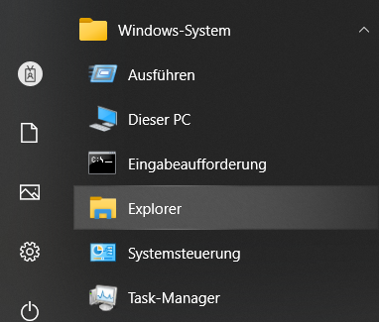
Den Explorer findest du im Windows-Menü unter „Windows System“ oder in der Taskleiste:
Im Explorer werden in der „Navigationsleiste“ die Laufwerke und die Ordner angezeigt. Die Ordner „Desktop“, „Downloads“, „Dokumente“, „Bilder“, „Videos“ und „Musik“ sind bereits vorhanden.
Das Menüband
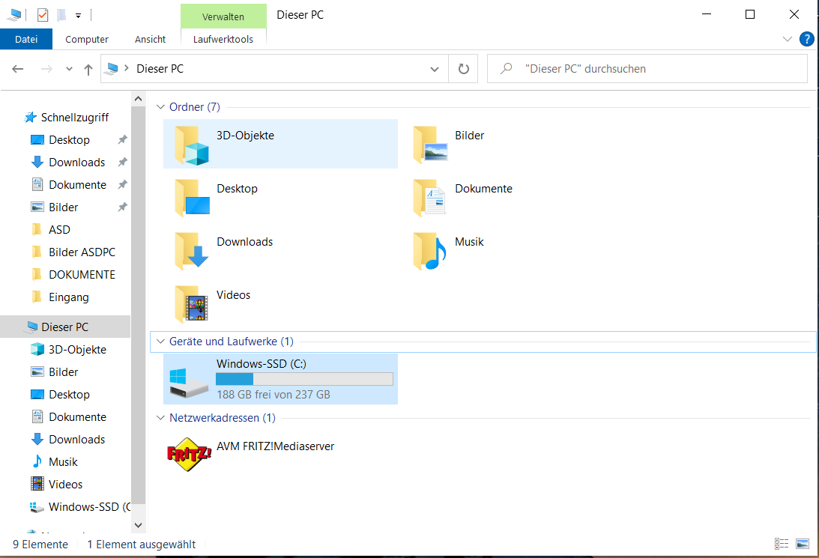
Mit dem kleinen Pfeil in der oberen rechten Ecke des Explorers kann man das Menüband sichtbar machen. Das Menüband enthält weitere Funktionen, die dir die Arbeit erleichtern.
Navigationsleiste

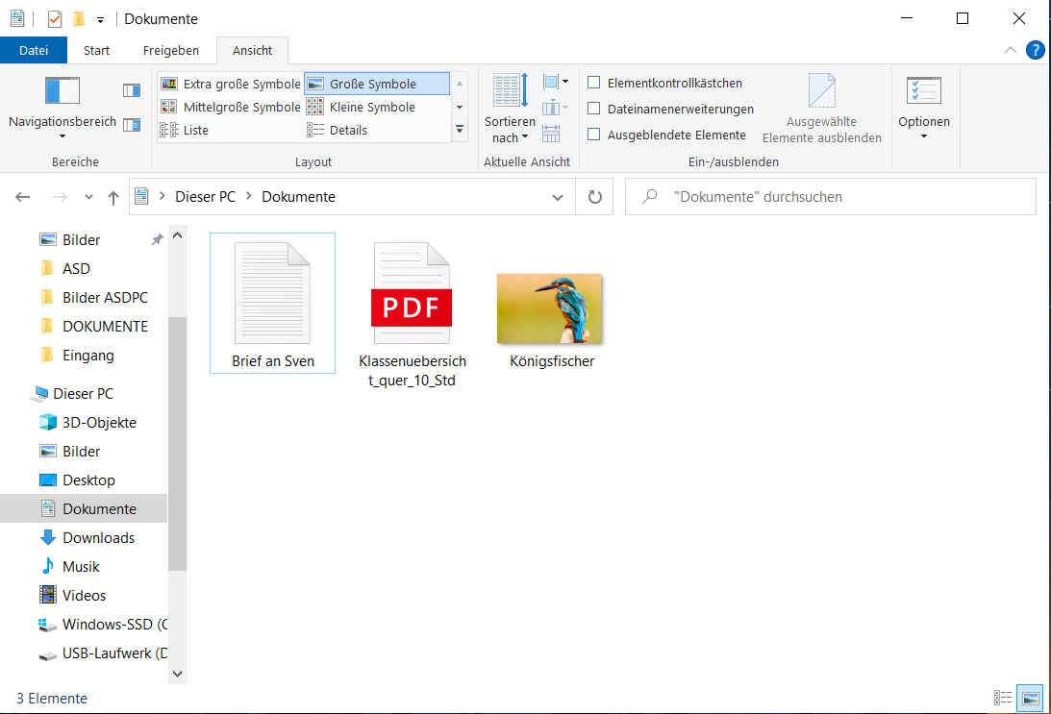

Wir schauen uns das Menüband im Ordner „Dokumente“ an.
Hierzu klicken mit der linken Maustaste auf den Ordner „Dokumente“ in der „Navigationsleiste“ und klicken auf den Pfeil, der das Menüband öffnet.
Menüband
Anschließend klicken wir auf „Ansicht“. Es öffnet sich eine Auswahl an Darstellungsmöglichkeiten der einzelnen Dateien im Ordner. Damit können wir festlegen, welche Informationen uns über die Dateien angezeigt und wie die Dateien dargestellt werden. Probiere die einzelnen Möglichkeiten einmal in Ruhe aus.
Vorschaufenster
Neben einer Auswahl an Darstellungsmöglichkeiten können wir uns eine Datei auch im Vorschaufenster anzeigen lassen. Das heißt, wir müssen sie gar nicht öffnen, sondern können bereits im Explorer sehen, was die Datei beinhaltet.
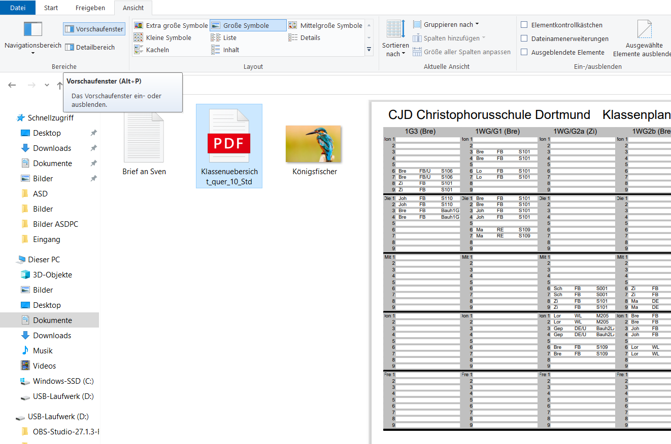
Hierzu klicken wir im Menüband auf „Vorschaufenster“. Auf der rechten Seite des Inhaltsbereiches, also des großen Fensters, wird uns der Inhalt des Dokuments angezeigt. Das Vorschaufenster lässt sich an der Trennmarkierung zwischen Inhaltsbereich und Vorschaufenster mit der Maus vergrößern und verkleinern.
Im Ordner „Dokumente“ befinden sich drei Dateien: Ein Brief, ein Stundenplan und ein Bild. Wie man schon an den Abbildungen erkennen kann, sind das verschiedene Arten von Dokumenten. Man sagt dazu, sie haben ein unterschiedliches Format. Das Format ist nicht nur an der Abbildung im Explorer sondern auch an der sogenannten Dateinamenerweiterung erkennbar. Die Dateinamenerweiterung wird dir angezeigt, wenn du bei den Darstellungsmöglichkeiten auf „Details“ klickst und in der Auswahl „Dateinamenerweiterung" einen Haken setzt.
